

|  |  |  |  |  |
| --- | --- | --- | --- | --- |
| ***Estudante:*** | | | | |
| ***Turma: 9ªSérie*** | ***Turno:*** | ***Data de Aplicação:*** | | ***3º Bimestre*** |
| ***Prof(a).*** | | | ***Nota Final:*** | |
| ***INÍCIO: TÉRMINO:*** | | | | |
| ***AVALIAÇÃO PARCIAL*** | | | | |
| ***INSTRUÇÕES GERAIS***  1. Confira atentamente a construção da prova. Qualquer falha de impressão ou falta de folhas deve ser comunicada ao professor no prazo máximo de **15 (quinze) minutos.**  2. Inicie a prova identificando todas as páginas com seu **nome e turma.**  3. Resolva as questões nos locais correspondentes usando caneta com tinta azul ou preta. Responda a lápis somente quando determinado.  4. Utilize somente o material autorizado. É proibido o uso de qualquer tipo de corretivo; de aparelho celular.  5. Esta prova é individual. Ao término do tempo, levante o braço e aguarde o fiscal recolher a prova.  6. A posse e/ou uso de meios ilícitos para a execução da prova é(são) considerado(s) falta disciplinar grave, acarretando a atribuição de **grau ZERO.**  7. As questões indicadas com **\***são questões de desafio e correspondem a um ponto adicional.  8. Esta prova vale de **0 a 10 (dez)**  **9. Em provas de exatas é obrigatório apresentação do cálculo, para validação da questão. Caso não conste será anulada.** | | | | |

1. 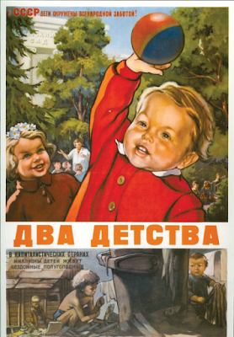**Legenda -**“Duas infâncias. Na URSS (parte superior) crianças são apoiadas pelo amor da nação! Nos países capitalistas (figura inferior), milhões de crianças vivem sem comida ou abrigo.”.

**QUESTÃO 01.** O cartaz ao lado foi amplamente utilizado pela propaganda soviética contra o capitalismo ocidental, evidenciando os benefícios da sociedade na URSS (crianças saudáveis e felizes ) e os aspecto da infância na sociedade  capitalista( crianças em um ambiente marcada pela pobreza, pelo trabalho em um espaço insalubre) e pela marginalização de parcelas da população. **O cartaz com forte apelo ideológico teve ampla divulgação principalmente, durante 1.0**

(A) o imperialismo

(B) a revolução Russa

(C) o período da Guerra Fria.

(D) a Segunda Guerra Mundial.

(E) a Primeira Guerra Mundial.

02-Leia o extrato de uma letra musical abaixo. 1.0

“Eu vejo eles dançando

Em cima do muro

No meio do mundo

 No meio do mundo dividido

 Spielberg, Eisenstein Vodka,

 CIA Las Vegas,

Kremlin Tolstói, John Wayne

Champagne, Caviar

Mickey Mouse em Moscou Batman,

Trotsky Bolshoi, Rock'n'roll”.

***(Mickey Mouse em Moscou, composição de Loro Jones, Alvin L., Bozo Barretti, Dinho, lançado em 1989 no album “Todos os Lados”).***

**O trecho acima foi extraído da música “Mickey Mouse em Moscou”, interpretada por Capital Inicial. A letra retrata um momento da história contemporânea conhecido como**

(A) Guerra Fria

(B) Primeira Guerra Mundial

(C) Segunda Guerra Mundial

(D) formação da União Europeia.

(E) alianças militares do imperialismo da África e Ásia.

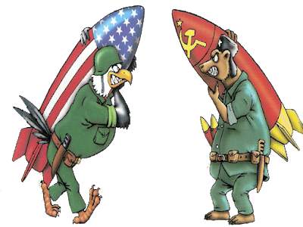

**03-A charge ao lado demonstra o clima tenso e as condições de desgaste geradas entre dois países, conforma aponta as bandeiras nos mísseis, em determinado contexto histórico conhecido como 1.0**

(A) as rivalidades existentes entre diversos grupos étnicos no Leste Europeu;

(B) a rivalidade entre Aliados e Nazistas na 2.ª Guerra Mundial;

(C) a chamada “Invasão da Baía dos Porcos” em Cuba;

(D) a Guerra do Golfo;

(E) a Guerra Fria.

04-“mesmo as flores não nascem mais naturalmente. Nascem do susto. Todas as coisas parecem nascer, mas do susto. Acordadas, não nascidas propriamente.

Acordadas para ver o acontecimento, porque hoje o encanto não compensa o susto.

A toda hora abre-se o jornal, ouve-se o rádio e os monstros das fábulas ressuscitam  de susto.

Só um consolo: Felizes os que, á hora bíblica, morrerem, não de morte,  mas do susto”

**RICARDO,Cassiano. jeremias sem chorar. Rio de Janeiro :José Olympio editora, 1968 p.1**

**O referido poema apresenta características de um grande acontecimento ocorrido no século XX denominado de 0.5**

(A) Guerra Fria

(B) Primeira Guerra Mundial.

(C) Segunda Guerra Mundial.

(D) formação da União Europeia.

(E) descolonização da África e Ásia.

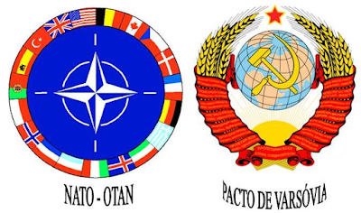

05- **Durante a Guerra Fria foi plausível tensão nas relações entre as superpotências, EUA e URSS, respectivamente, bloco capitalista e socialista. Na imagem acima, o símbolo da OTAN (EUA) e do PACTO DE VARSÓVIA (URSS) representam 0.5**

(A) as agências espaciais

(B) os planos econômicos

(C) as agências de espionagem

(D) as alianças político- militares

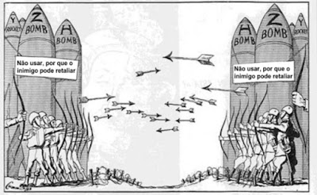(E) os acordos nucleares e armamentistas

06- **No contexto da Guerra Fria, a imagem refere-se 0.5**

(A) corrida Espacial nos anos 60 pela conquista da Lua entre EUA e URSS.

(B) a participação dos estados Unidos e da União soviética na Guerra do Vietnã.

(C) ao enfrentamento direto entre os Estados Unidos e a União Soviética na guerra da Coréia.

(D) ao conflito armado entre os Estados Unidos e União Soviética durante a II Guerra Mundial.

(E) ao equilíbrio bélico entre Estados Unidos e União Soviética decorrente da corrida armamentista nuclear.

07- Marque “V” para as alternativas verdadeiras e “F” para as falsas: 1.0

|  |  |
| --- | --- |
| A | A **Guerra Fria** aconteceu entre 1947 e meados dos anos 2000 com a extinção da União Soviética e marcou a polarização do mundo em dois blocos: um liderado pelos americanos e outro pelos soviéticos. |
| B | A**Ditadura Militar no Brasil** foi um regime autoritário que teve início com o golpe militar em 31 de março de 1964, com a deposição do presidente Jânio Quadros. |
| C | Nos anos seguintes do governo civil-militar no Brasil, o país vivenciou o chamado “Milagre econômico” onde todos os seguimentos da sociedade foram beneficiados pelo progresso e prosperidade do período gerada pelo grande desenvolvimento econômico. |
| D | Para conter as manifestações de oposição, o general Costa e Silva decretou em dezembro de 1968, o [Ato Institucional nº 5](https://www.todamateria.com.br/ato-institucional-n-5-ai-5/). Este suspendia as atividades do Congresso e autorizava à perseguição de opositores. |
| E | As atividades dos órgãos repressivos do governo militar desarticulavam as organizações de guerrilhas urbana e rural, que levaram à morte dezenas de militantes de esquerda. |

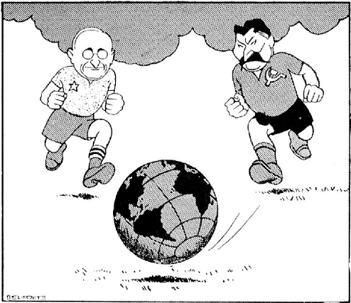08-A charge ao lado é do cartunista Belmonte representando os presidentes Henry Truman, dos Estados Unidos e o ditador Joseph Stalin, da União Soviética, disputando uma partida de futebol com a Terra com o a bola.   **A ideia da charge é 0.5**

(A) demonstrar o bom relacionamento entre Estados Unidos e União Soviética nos esportes.

(B) o fim da corrida armamentista e o início da competição pacífica entre o Ocidente e o Oriente.

(C) mostrar a descontinuidade das disputas imperialistas e das políticas salvacionistas das grandes potências.

(D) a representação da disputa ideológica entre Estados Unidos e União Soviética no contexto da Guerra Fria.

(E) criar a representação de uma união das potências para conseguir resolver os graves problemas de injustiça social da humanidade.

09-Mack-SP/2004) A “Marcha da Família com Deus pela Liberdade”, em março de 1964, na cidade de São Paulo, foi: 0.5

a) uma demonstração de forças conservadoras de direita contra o que chamavam de esquerdismo e comunismo do governo João Goulart.

b) uma manifestação de apoio das famílias de trabalhadores brasileiros ao governo do presidente Goulart.

c) uma resposta das massas populares, apoiando as Reformas de Base, após o Comício na Central do Brasil (RJ/março de 1964).

d) uma demonstração de repúdio das classes trabalhadoras a uma possível intervenção militar, com apoio norte-americano, ao governo de Goulart.

e) uma manifestação, de setores conservadores da sociedade brasileira, de revolta contra a tentativa de se derrubar o governo constitucional.

10- (FGV-SP/1998) Em relação ao Golpe Militar de 1964 no Brasil, pode-se dizer: 0.5

I- Foi fruto de uma conspiração civil-militar alarmada com os rumos nacionalistas do governo João Goulart.

II- Foi a forma encontrada pelos comandos militares para garantir a posse do novo presidente.

III- Representou a repulsa de setores da sociedade brasileira à tentativa de João Goulart de aumentar a presença do capital estrangeiro no país.

IV- Evitou a tentativa do Partido Comunista Brasileiro, de sindicatos de trabalhadores e de setores do Partido Trabalhista Brasileiro de exigir do presidente, a implementação imediata das “reformas de base”.

Estão corretas as frases:

a) III e IV.

b) III e V.

c) I, II e III.

d) I, IV.

e) II, III e IV.

11- São características do Governo Medici (1969-1974), **EXCETO 0.5**

1. Governo com alto repressão social.
2. Período conhecido como “anos de chumbo”.
3. Mídias, revistas, livros, teatros, museus, filmes, etc, todos sofreram censura.
4. Uso da vitória do Brasil na Copa do Mundo como propaganda política.
5. Período de gradual abertura política e das liberdades civis para que houvesse a redemocratização.

12- Capitalismo e socialismo são dois sistemas político-econômicos que são opostos. Cite 3 características de ambos que os diferenciam. 1.0

|  |
| --- |
|  |
|  |
|  |

13-[(FUVEST-SP/2002)](https://www.fuvest.br/)**–**“Na presidência da República, em regime que atribui ampla autoridade e poder pessoal ao chefe de governo, o Sr. João Goulart constituir-se-á, sem dúvida alguma, no mais evidente incentivo a todos aqueles que desejam ver o país mergulhado no caos, na anarquia, na luta civil.” (Manifesto dos ministros militares à Nação, em 29 de agosto de 1961).

Esse Manifesto revela que os militares 0.5

a) estavam excluídos de qualquer poder no regime de democracia presidencial.

b) eram favoráveis à manutenção do regime democrático e parlamentarista.

c) justificavam uma possibilidade de intervenção armada em regime democrático.

d) apoiavam a interferência externa nas questões de política interna do país.

e) eram contrários ao regime socialista implantado pelo presidente em exercício.

14- [(FMJ SP)](https://fmj.br/)**–**Em 31 de março de 1964, os militares brasileiros, apoiados pelos Estados Unidos e por parcelas da classe política e empresarial do país, assumiram o controle do Estado por meio de um golpe. A justificativa para esse golpe de Estado baseava-se na proteção contra: 0.5

a) o comunismo internacional, visto como ameaça às instituições democráticas no panorama de polarização política pós 2ª guerra no período da Guerra Fria.

b) as ditaduras fascistas em franco processo de expansão no continente sul-americano, já instaladas na Argentina e no Chile.

c) a tentativa dos partidos de esquerda de implantar um regime parlamentarista democrático, considerado estranho à tradição brasileira.

d) a violação dos direitos individuais garantidos na Constituição que vinha sendo praticada desde a renúncia de Jânio Quadros.

e) a hiperinflação que paralisava a economia do país e que levou 1/3 da população sofrer severa fome, e cuja origem estava no endividamento externo do período Vargas.

15- **(CESGRANRIO)** Em 1974, em um artigo publicado no jornal Opinião, o economista Edmar Bacha cunhou o termo Belíndia para enfatizar que o Brasil, durante o período do chamado “milagre econômico” (1967-1973), mantinha características da Bélgica, um país rico e de reduzido contingente populacional, e da Índia, um país pobre e populoso.

Nesse sentido, o termo Belíndia procurava confirmar que, nos anos do período do “milagre econômico” brasileiro, houve 0.5

**a)** estagnação econômica e aumento da pobreza.

**b)** crescimento econômico acelerado e aumento da desigualdade social.

**c)** crise da dívida externa e inflação crônica.

**d)** estagnação econômica e transferências de renda para as famílias mais pobres.

**e)** crescimento econômico acelerado e redução da desigualdade social.